**出单中心2.0**



2019年5月

目录

• 用户需求 2

• 软件需求实现 2

1、 辅助填写报价信息 3

2、 下载投保单信息，自动提交状态 4

3、 推送核保后报价信息，自动提交状态 5

4、 推送付款二维码，自动提交状态 7

5、 监测付款状态、自动下载推送 8

6、 便捷下载投保单、保单 9

7、 投保单下载日志 10

* **用户需求**

现在市面上同类型产品较多，竞争较为激烈，在销售、实施过程中发现，提高内勤的体验度，给予其更好更简洁的功能，很大程度上决定了系统能否用起来。

为了更大程度的减轻内勤的工作量，增加内勤的客户体验度，现在需要升级出单中心功能，做到更简单更方便的出单、报价、下载保单。

* **软件需求实现**

下图为流程概述图。

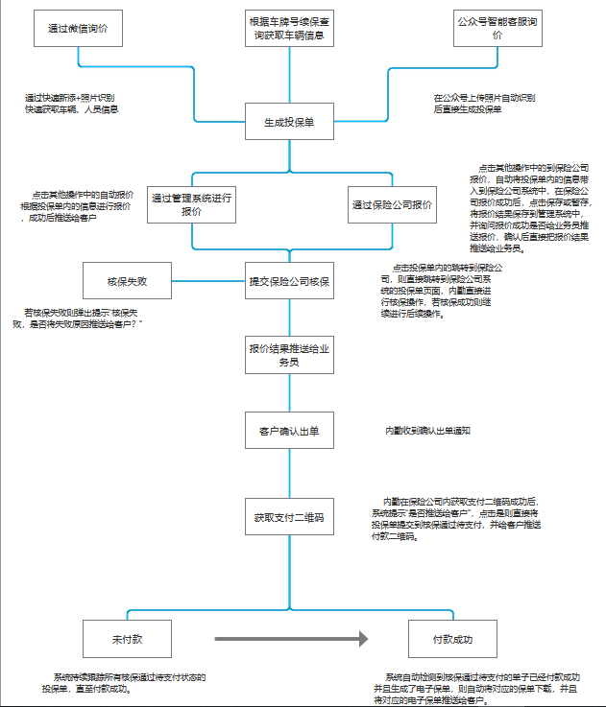

为了实现以上流程，现需要实现以下功能。

1. **辅助填写报价信息**

概要：

**点击投保单内的“去报价”直接跳转到保险公司投保单录入界面，填写报价相关信息。**

详情：

在投保单编辑页面中增加按键“去报价”，当投保单状态为新建、待报价、已报价状态时，显示此按钮，并将投保单内的车辆信息、被保险人信息以及出单账号内的所有信息，带入到保险公司系统中。

点击后，根据当前投保单所选择的保险公司，跳转到对应的保险公司。此时会出出现以下情况：

1. 机构内若存在多个同一保险公司账号，则弹出多个出单账号让用户选择，选择后跳转到保险公司投保单录入页面。个别保险公司需要输入验证码，选择后让用户继续输入验证码登陆即可。
2. 机构内若只有唯一的保险公司账号，则使用其直接跳转到保险公司投保单录入页面。同样若需要录入验证码，用户手动输入验证码即可。
3. 选择出单账号后，若对应的出单账号已经使用出单中心功能打开了保险公司系统，则无需在弹出额外网页重新登陆保险公司系统，在已打开的保险公司系统内进行跳转即可。若同时使用出单中心打开了同一个出单账号的多个网页，只需要将其中一个进行跳转。
4. 只有唯一的出单账号时，同样判断是否已经使用出单中心打开了保险公司系统，若打开了也不需要再重新打开一个新的网页。

5）在已报价状态的投保单，点击“去报价”会有两种处理方式：新建保险公司投保单，或打开原有保险公司投保单。打开原有投保单时忽略管理系统投保单已修改内容。新建投保单把最新的投保单报价信息带入（去报价跳转之前进行保存）。

1. **下载投保单信息，自动提交状态**

概要：

**若用户在保险公司报价成功，系统自动将对应的投保单状态更改，并且下载报价信息到投保单中。**

详情：

系统应始终监测使用出单中心功能打开的保险公司网页，当用户在保险公司页面报价成功并生成了投保单后，点击暂存或者保存时若生成了投保单号则询问客户是否将报价信息推送给客户，这里提供三个选项“是”、“仅下载”、“取消”，用户点击是则下载投保单到管理系统并进行推送，仅下载则不推送仅下载投保单到管理系统，点击取消则不做任何操作，在这里会出现以下情况：

1. 点击投保单中的“去报价”跳转到保险公司页面的，若投保单中有推送目标，则用户点击“是”直接推送即可。并将投保单信息更新到管理系统中。点击“否”则只更新投保单信息。
2. 直接在保险公司报价成功的，在管理系统中没有对应投保单的，报价成功后询问是否进行推送，点击“是”则弹出窗口，让用户选择客户后推送给对应客户。并自动下载投保单到管理系统中。点击“否”则仅下载投保单不进行推送。
3. 用户在保险公司内将投保单删除，管理系统也要将单子自动变更为作废状态。
4. 若下载失败则冒泡提醒用户投保单下载失败请联系管理员。

**※注意：**

**在使用出单中心打开的保险公司系统中，对投保单做的任何更改，都应该在用户点击保险公司系统保存按钮时，更新到管理系统中。**

**若同一辆车多次报价，应该存在多个投保单，而不是更新现有的投保单。**

1. **推送核保后报价信息**

概要：

**在管理系统中增加“去核保”按钮，客户在保险公司提交核保成功后，系统自动将管理系统投保单状态更改为核保成功，并推送给客户。**

详情：

为了方便客户快速跳转到保险公司页面，在管理系统中的投保单页面需要增加“去核保”按钮。当管理系统的投保单状态为已报价、确认出单待提核时展示此按钮，点击去核保直接跳转到对应出单账号中，并直接将投保单打开（根据管理系统中的投保单号），这里会出现以下情况：

1. 正常情况，管理系统投保单中交强险，商业险投保单号一致，出单账号一致，这时仅需要走正常流程，开打保险公司系统，登陆对应的出单账号，找到对应的投保单打开即可。个别登陆保险公司系统需要输入验证码的，抓取验证码让用户手动填写即可。
2. 出单账号一致，投保单号不一致，这时应该根据两个不同的投保单号，在保险公司系统打开两个不同的网页。
3. 出单账号不一致的，弹窗让用户选择打开那个出单账号对应的投保单。

系统应始终监测使用出单中心功能打开的保险公司页面，当客户提交核保成功后，询问客户是否将核保结果推送给客户，这里会出现以下情况：

1. 在管理系统中不存在对应的投保单，这时需要下载投保单信息到管理系统中，如果用户点击“是”则将弹出窗口让用户选择客户并下载，点击“仅下载”则仅进行下载不推送，若点击“取消”则不进行推送也不下载。
2. 在管理系统中存在对应的投保单，询问是否推送给XXX。点击“是”则进行推送并更新，点击“否”则仅更新。

3）若下载失败则冒泡提醒用户投保单下载失败请联系管理员。

1. **推送付款二维码，自动提交状态**

概要：

**在管理系统中增加“打开保险公司系统”按钮，自动推送用户生成的付款二维码。**

详情：

为了方便客户快速跳转到保险公司页面，在管理系统中的投保单页面需要增加“打开保险公司系统”按钮，点击后跳转到对应的保险公司即可，不需要做额外跳转。

系统应始终监测使用出单心中功能打开的保险公司页面，当用户获取了二维码后，应直接将投保单状态提交到“核保通过待支付”，将对应的二维码下载到管理系统投保单中，并询问客户是否推送。在这里会出现以下情况：

1. 获取二维码后，对应的投保单在系统内存在，点击“是”推送二维码，点击“否”则不需要推送给客户。
2. 获取二维码后，管理系统内没有对应的投保单，这时需要下载投保单并询问客户是否需要推送，点击“是”则让用户选择推送人并推送二维码最后将投保单下载到管理系统中，点击“仅下载”则仅下载投保单、二维码但不推送，点击“取消”则不进行任何操作。
3. 不需要获取支付二维码的，这时用户是会获取一个刷卡支付号，系统应监测此事件。每当用户获取刷卡支付号，都应该询问客户缴费方式和刷卡方式（非必填），并询问客户是否需要推送。其他与上述两种情况处理办法相同。
4. 若下载失败则冒泡提醒用户投保单下载失败请联系管理员。

**※注意：无论否进行推送、那种情况，都需要在选择“是、否”时弹窗让用户填写备注信息（非必填）。**

1. **监测付款状态、自动下载推送**

概要：

**管理系统分阶梯时间段，检查付款状态，自动下载保单，并将已出单消息提醒与电子保单一同推送给客户，最后提醒内勤（用户）此单已付款并推送成功。**

详情：

系统监测所有已生成付款二维码，或者已经生成刷卡支付号的待支付单子，分阶梯时间段的检查其是否已付款成功并生成保单号。阶梯时间段如下：

（下述时间指的是生成二维码的时间至当前时间）

生成二维码后第一次检查： 5分钟

生成二维码后第二次检查： 10分钟

之后在半小时内每10分钟检查一次。

半小时后每半小时检查一次，直至当天结束。

之后每天定时在15：30时进行一次检查，最多只检查3天。

每当系统监测到，有待支付状态的单子付款成功，并生成了保单号，首先将已出单消息冒泡提醒给对应内勤（触发付款成功事件后直接提醒内勤XXX已付款），之后直接将对应的保单下载到管理系统中，并将已出单消息连同电子保单微信推送给客户，之后再将保单下载与推送是否成功冒泡提醒给内勤。在这里会出下如下情况：

1. 用户到管理系统手动提交投保单状态到已出单，下载保单的情况。这时系统遵从之前的逻辑到保险公司系统内下载保单，并同时下载电子保单，之后将上述信息微信推送给客户。无论是否下载成功，系统都不在检查投保单的付款状态。
2. 用户直接使用管理系统下载保单功能，直接下载保单的，逻辑与上述相同。
3. 系统冒泡提醒给内勤已付款消息后，系统在下载保单、电子保单时下载失败，应提醒对应内勤保单或电子保单下载失败，推送失败也需要将原因进行提醒。
4. **便捷下载投保单、保单**

概述：

**在保险公司页面中每一条投保单、保单后增加一个便捷下载按钮，点击后将对应的投保单保单下载到管理系统中。**

详情：

为了方便客户更便捷的下载投保单与保单，需要在保险公司页面中增加下载按键，点击后直接下载投保单或保单到管理系统中，下载时同样需要选择业务员、结算类别、业务类别、渠道（以上非必填），如下图所示。

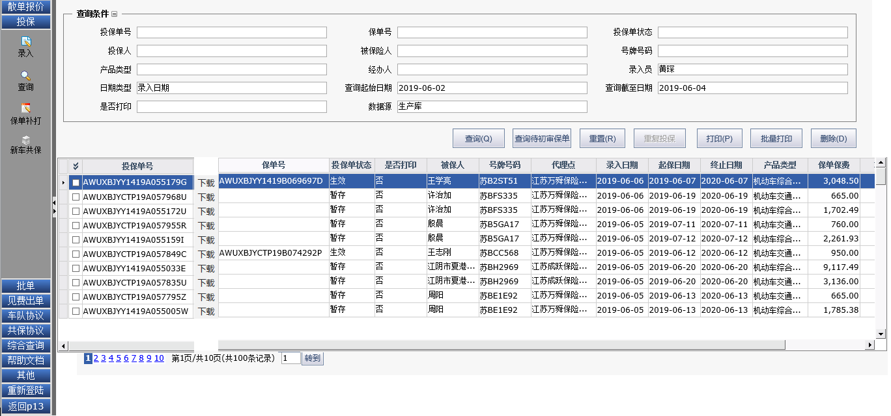

在这里会出下以下情况：

1. 保单与投保单在同一个查询页面的，存在保单号的为保单，不存在保单号的为投保单。
2. 投保单、保单在保险公司系统内状态为删除（各保险公司不同）弹窗提醒用户。并且不允许进行下载。
3. 下载结果需要冒泡提醒对应内勤。
4. **投保单下载日志**

概要：

**所有使用出单中心功能下载的投保单均为异步下载，增加投保单下载日志功能来记录下载状态。**

详情：

此文档中的所有新增的投保单下载均为异步下载，所以就需要投保单下载日志来记录投保单的下载状态，具体详情请见下图：

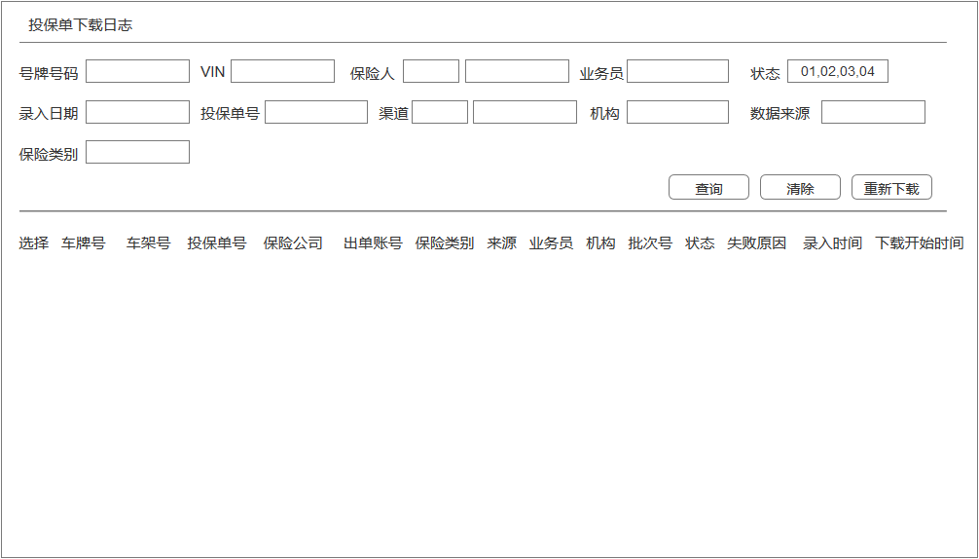

以上逻辑基本与保单下载日志一致，需要注意的如下：

1. 数据来源包括：

①自动下载投保单（系统自动下载投保单）

报价下载

核保下载

获取支付信息下载

②下载投保单（用户手动下载投保单）

③报价生成

④智能客服

⑤手动新添

⑥自动下载保单（系统自动下载保单生成的投保单）

便捷下载保单

获取支付信息下载保单

⑦下载保单（用户手动下载保单生成的投保单）

1. 状态分为：

待下载、下载中、下载成功、下载失败。

1. **逻辑补充**

**◆** 因各保险公司不同，所以在保险公司报价成功后触发询问是否下载事件，应该已可以在保险公司查询到对应投保单时为准。

**◆** 因为各个保险公司的核保页面不同，为了做到统一的效果，现在将需求更改为点击“去核保”则跳转到投保单查询页面，将对应的投保单（报价单）号填写到查询条件中，由用户自行查询。

**◆** 投保单下载（除去获取支付信息）的地方不需要选择礼品。

**◆** 太保不需要下载非车险。

**◆** 获取支付信息同步投保单信息时如果不选礼品，则对应投保单内的礼品相关不做变动，若选择礼品则将所选的礼品同步到投保单中。

**◆** 在保险公司系统内若车辆同时投保交强险、商业险，则需要其同时核保成功才会弹窗询问用户是否进行推送。

**◆** 一个核保成功一个核保失败，或者全部核保失败的不会弹窗询问客户。